

|  |
| --- |
| EXTRACT, TRANSFORM, LOAD  Labwork 6  PL/SQL Techniques |

Оглавление

1 Загрузка измерений из 3нф в STAR схему 3

1.1 Таблицы измерений. 3

1.2 Создание измерений 3

1.3 Пакеты для загрузки данных 4

2 Использование Advanced PL/SQL 5

2.1 Bulk collect и Forall 5

2.2 For loop 5

3 Загрузка и перезагрузка данных. 7

3.1 Процедуры загрузки. 7

3.2 Тестирование перезагрузки данных измерения SCD1 7

3.3 Тестирование перезагрузки данных измерения SCD2 8

4 Результаты загрузки данных 10

5 Схема 3NF 12

# Загрузка измерений из 3нф в STAR схему

Все скрипты примеров находятся на Git в папке [BI-Lab-2017](https://github.com/mikitakandratsiuk/BI-Lab-2017)/[_2. ETL](https://github.com/mikitakandratsiuk/BI-Lab-2017/tree/master/_2.%20ETL)/[Tasks](https://github.com/mikitakandratsiuk/BI-Lab-2017/tree/master/_2.%20ETL/Tasks)/[Maryna_Hlazunova](https://github.com/mikitakandratsiuk/BI-Lab-2017/tree/master/_2.%20ETL/Tasks/Maryna_Hlazunova)/Task 06/. Эта директория является домашней для данной лабораторной работы и далее упоминаться не будет.

## Таблицы измерений.

В моем DWH на уровне DM реализовано 5 таблиц измерений: даты, продукты, пункты доставки, клиенты и общий дим для способов доставки и оплаты. Два из них SCD 2 типа.

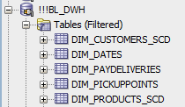

## Создание измерений

Каждое измерение, кроме даты, находятся в схеме BL_DWH и реализуются с помощью 3 скриптов: создание таблицы, создание сиквенса и права для других схем. Также используется промежуточные таблицы cls2_ схемы BL_CL_DWH, они практически полностью повторяют структуру dim_ таблиц, не имеют ключей и используется для промежуточной заливки данных.

Пример на измерении клиентов.

Создание таблицы cls_:

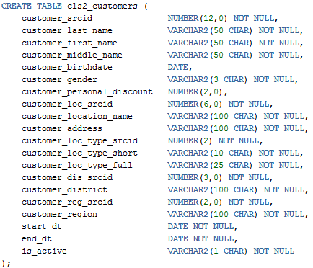

Создание измерения dim_:

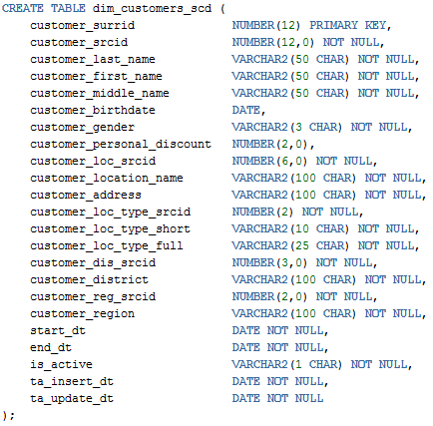

Необходимые гранты на таблицу dim_customers_scd:

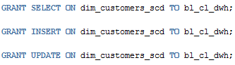

Создание сиквенса и грант на него для пользователя, осуществяющего загрузку данных:



## Пакеты для загрузки данных

Загрузка данных в измерения происходит с помощью процедур пакетов. Пример будет располагаться в домашней папке, остальные находятся в папке проекта:

pkg_load_dim_customers_def.sql

pkg_load_dim_customers_impl.sql

# Использование Advanced PL/SQL

## Bulk collect и Forall

Bulk collect – это select, который извлекает несколько строк с одной выборкой, улучшая скорость извлечения данных.

Forall используется для INSERT, UPDATE или DELETE для быстрого изменения нескольких строк данных.

Их можно объединить, тогда результат будет заполнен итерациями выражения FORALL.

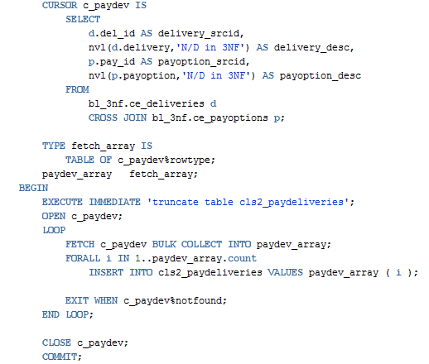

## For loop

Цикл FOR LOOP в Oracle позволяет выполнить код повторно в течение фиксированного количества раз.

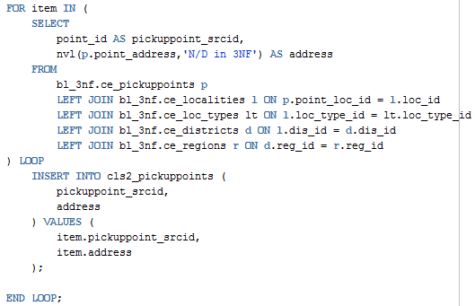

# Загрузка и перезагрузка данных.

## Процедуры загрузки.

Загрузка и перезагрузка данных осуществляется с помощью скриптов, которые вызывают процедуры пакетов. Для каждого измерения используется отдельный пакет.

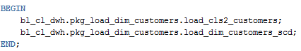

Полное пересоздание объектов и загрузка данных производится с помощью батча:

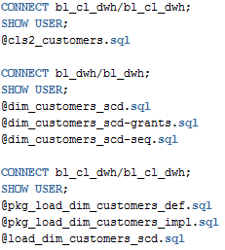

## Тестирование перезагрузки данных измерения SCD1

Функционирование системы приведу на одном из измерений SCD01 Подкатегории товаров. Данные на момент начала тестирования:

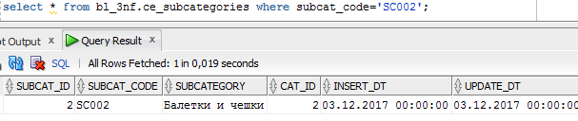

Чтобы не изменять сорс, я изменю название категории в самой таблице, как будто эти данные были изначально залиты в систему:

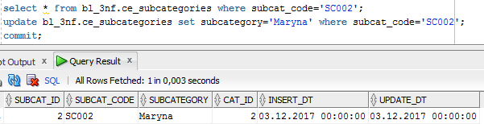

Далее я запускаю процедуру загрузки подкатегорий:

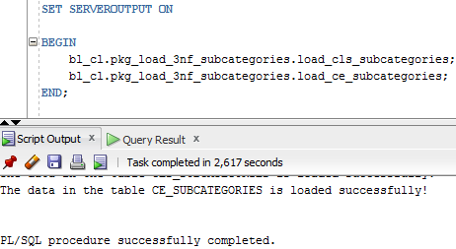

И проверяю полученный результат:

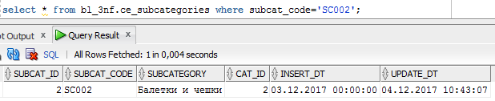

Название подкатегории изменилось на новое, а также была изменена дата обносления записи update_dt.

## Тестирование перезагрузки данных измерения SCD2

Функционирование системы приведу на одном из измерений SCD02 Клиенты. Данные на момент начала тестирования:

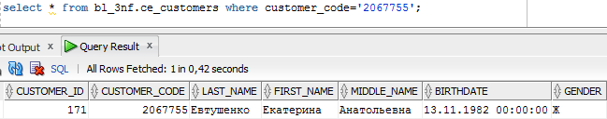



Чтобы не изменять сорс, я изменю атрибуты клиента в самой таблице, как будто эти данные были изначально залиты в систему:

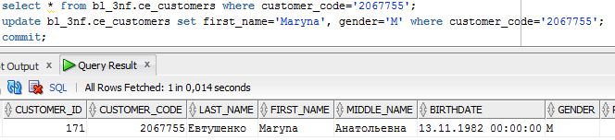



Далее я запускаю процедуру загрузки клиентов:

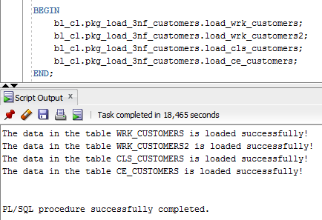

И проверяю полученный результат:

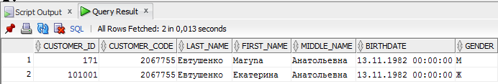



Данные были перезагружены, старая запись была обносвлена и стала неактивной, о чем говорят значения полей end_dt и is_active, а новая была вставлена